基本的な感染症対策を一人一人が徹底するとともに、春季休業日をよりよく過ごすために

■ １年間の振り返りと今年の春季休業について
〇オミクロン株が爆発的に拡大し、現在も新規感染者が多数発生している。
〇一人一人の感染症対策の徹底や、時差通学・分散登校等の実施により、部活動や学校行事等は、活動日や活動時間の制限がある中で実施した。
〇春季休業中は生徒の活動が活発化する可能性がある。
〇春季休業日を有効に活用し、自分自身と向き合う時間をつくろう。
〇以前から興味があったことに挑戦し、自分の見方や考え方を広げよう。
〇好きな勉強や興味のあることに集中的に取り組もう。
〇感染症対策をより一層徹底し、１日も早く、明るい未来を切り開こう。

新年度に向け意欲と希望をもって学校生活に臨むことができるよう、生活のリズムを崩すことなく、充実した日々を過ごしましょう。

１ 新型コロナウイルス感染症から身を守る
２ 自転車の安全な利用
感染予防のため、自転車を利用する人が増えており、高校生の自転車の事故が増加しています。
■ 事故をおこさない、事故にあわない
〇交通ルールを守り、無理な運転はしない。
〇乗車前にブレーキ等を点検する。
〇時間に余裕をもって出発する。
〇自転車保険に入りヘルメットを着用する。
外出時
感染症対策の徹底
■ 感染拡大を防止する習慣
〇手洗い・マスク・毎日検温を励行する。
〇ソーシャルディスタンスを保つ。
〇３つの「密」を避けて行動する。
〇感染症対策チェックリストを活用する。
「春季休業中における感染症対策の推進について」（令和４年３月10日付事務連絡）
■ 感染症対策
〇外出時はマスクを着用し、飲食以外では外さない。
〇体調が悪いときは出かけない。
〇不要な宿泊や旅行は行わない（×生徒だけ）。
〇大人数での長時間の会食を避ける（×回し飲み等）。
〇換気の悪い密集した場所を避ける。

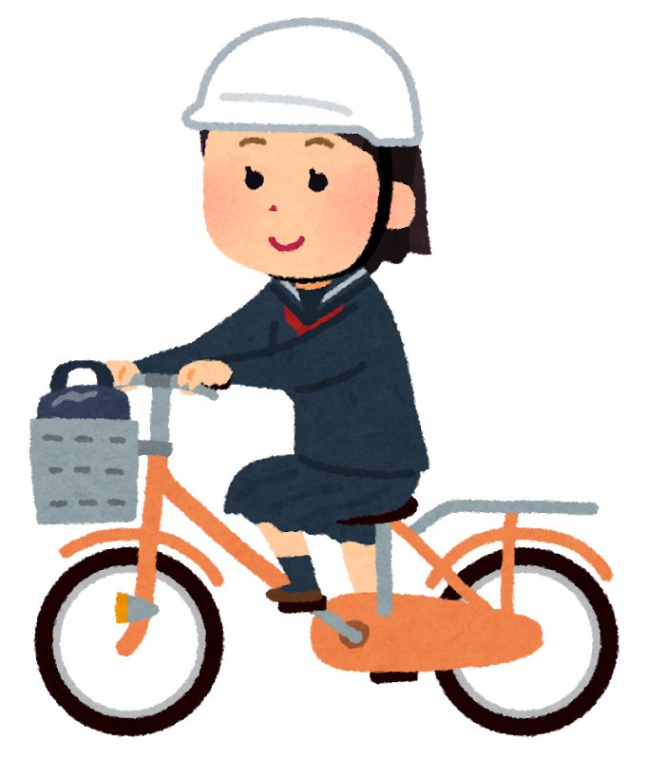

３ 春季休業日の過ごし方

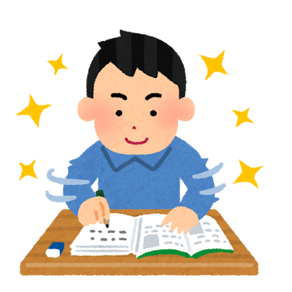
睡眠・食事
学習
部活動
「学校生活のコロナ対策」
（動画・リーフレット）
こころが疲れた時のリラクゼーション動画
（国立成育医療研究センター）


■ 規則正しい生活を送り免疫力を高める
〇生活のリズムを整え適度な運動、
バランスの取れた食事を心掛ける。
〇睡眠をしっかりとって、抵抗力を高める。
〇夜遅くまでスマートフォンやテレビの画面を見ない。

■ 学習の仕方
〇窓を開けて換気する。
〇オンラインやＩＣＴ機器を活用し学習する。
〇新聞や本を読み、物事を多角的に捉える。
〇興味のあることに挑戦する。

■ けが等の防止
〇生徒の体力や健康及び技能等の状況を踏まえ活動する。
〇顧問の指導の下、プレー中以外はマスクを着用するなど感染症対策を徹底する。


４ 人権感覚をもって行動

５ 自分の身を守る
６ 悩みは相談
■ 飲酒や薬物乱用、振り込め詐欺、
持続化給付金詐欺などに関わらない
○先輩や友人との飲酒や喫煙（×）
○痩せる薬、元気になる薬、
集中力を高める薬の誘い（×薬物）
○手軽で高額なアルバイトの誘い
（×出し子・×受け子）
■ ＳＮＳの危険性を正しく理解
〇ＳＮＳは便利な反面、何気ない書き込みなど
が、人を傷付け、「いじめ」の加害者となる
ことがある。
〇ＳＮＳ上にアップされた写真や動画等は、拡散すると完全に消去することが難しく（デジタル・タトゥー）、取り返しのつかないことになったり、トラブルにつながったりすることがある。ｎ
■ 心配ごとや悩みは身近な大人などに相談
○ＴＯＫＹＯほっとメッセージチャンネル
○東京都教育相談センター
0120-53-8288(24時間受付)
○ヤング・テレホン・コーナー
03-3580-4970(24時間受付)
○相談ほっとＬＩＮＥ＠東京




「考えよう！いじめ・ＳＮＳ＠Ｔｏｋｙｏ」
ストーリーから考える漫画形式の教材

